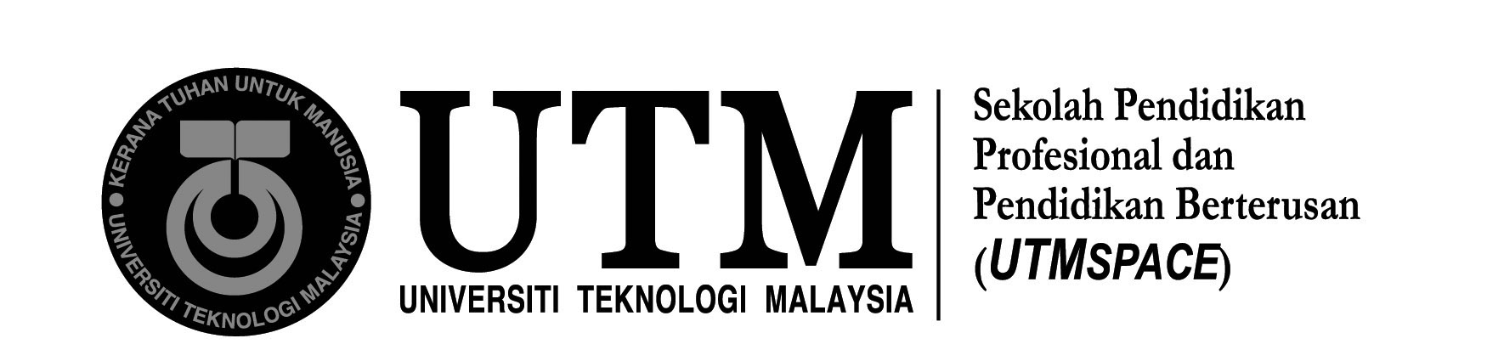

BORANG PENGESAHAN KEHADIRAN KE
MAJLIS MAKAN MALAM TAHUNAN UTMSPACE 2012

Nama Staf:
Pusat/Bahagian/Unit:

Sila nyatakan persetujuan Prof./Prof. Madya/ Dr./Tuan/Puan/Cik dengan menandakan (X) dalam ruang yang berkenaan.
Membawa pasangan (suami / isteri) / Tidak membawa pasangan
Kenderaan disediakan UTMSPACE / Kenderaan sendiri
*Penginapan disediakan oleh UTMSPACE / Penginapan sendiri
(* Staf luar Johor sahaja).

Kerjasama semua dalam menghantar maklumat ini dengan kadar segera amatlah dihargai bagi melancarkan proses tempahan perkhidmatan yang akan diuruskan oleh jawatan kuasa yang terlibat.
Borang pengesahan kehadiran yang telah siap diisi boleh dihantar selewat-lewatnya 9 Nov. 2012 melalui emel atau faks kepada :

Pn. Suzana bte Hamzah
JK Jemputan
Majlis Makan Malam Tahunan UTMSPACE
Bahagian Pembangunan Bisnes
UTMSPACE Skudai
 : 07-521 2019
 : 07-520 8187
 : suzana@utmspace.edu.my

